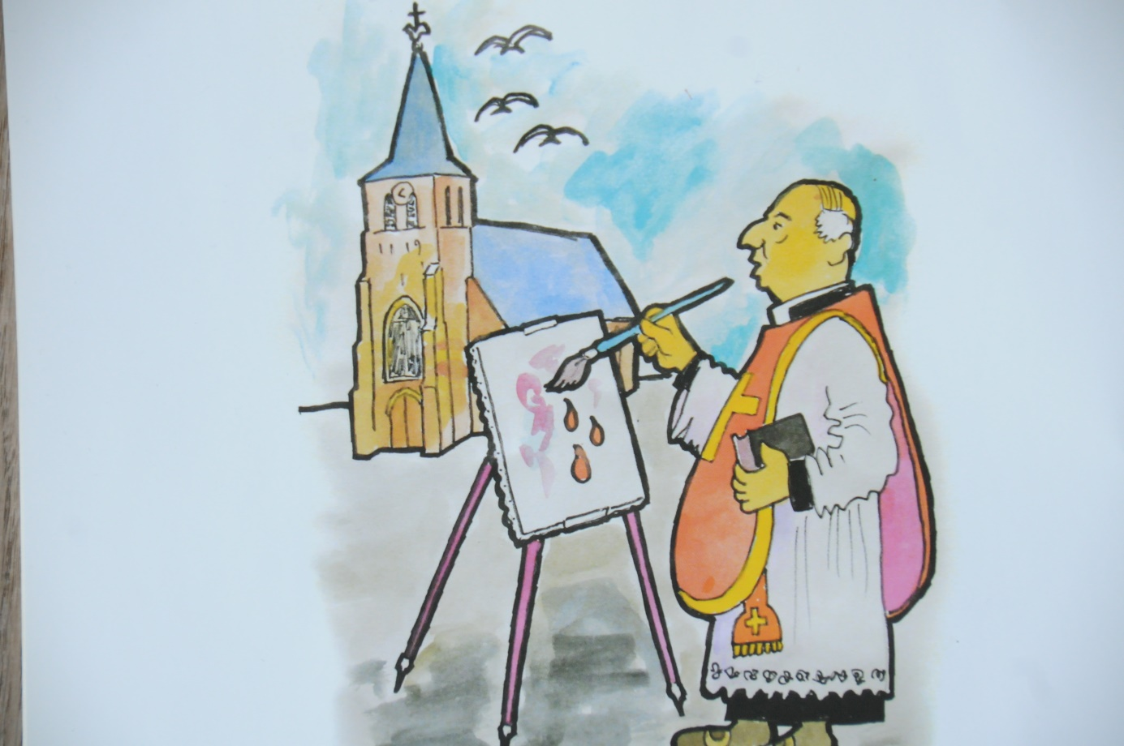

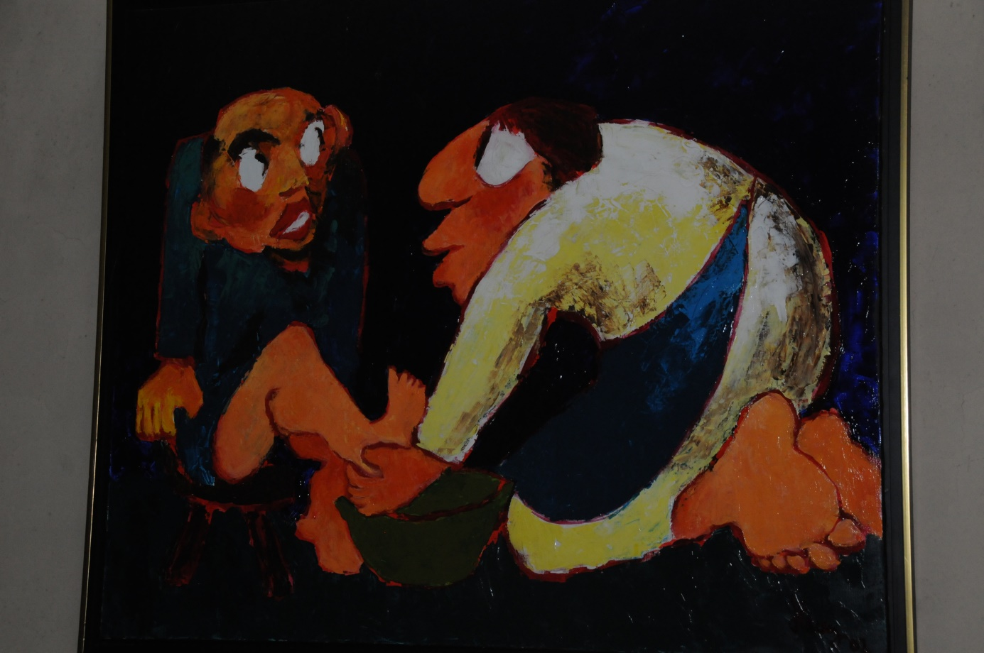

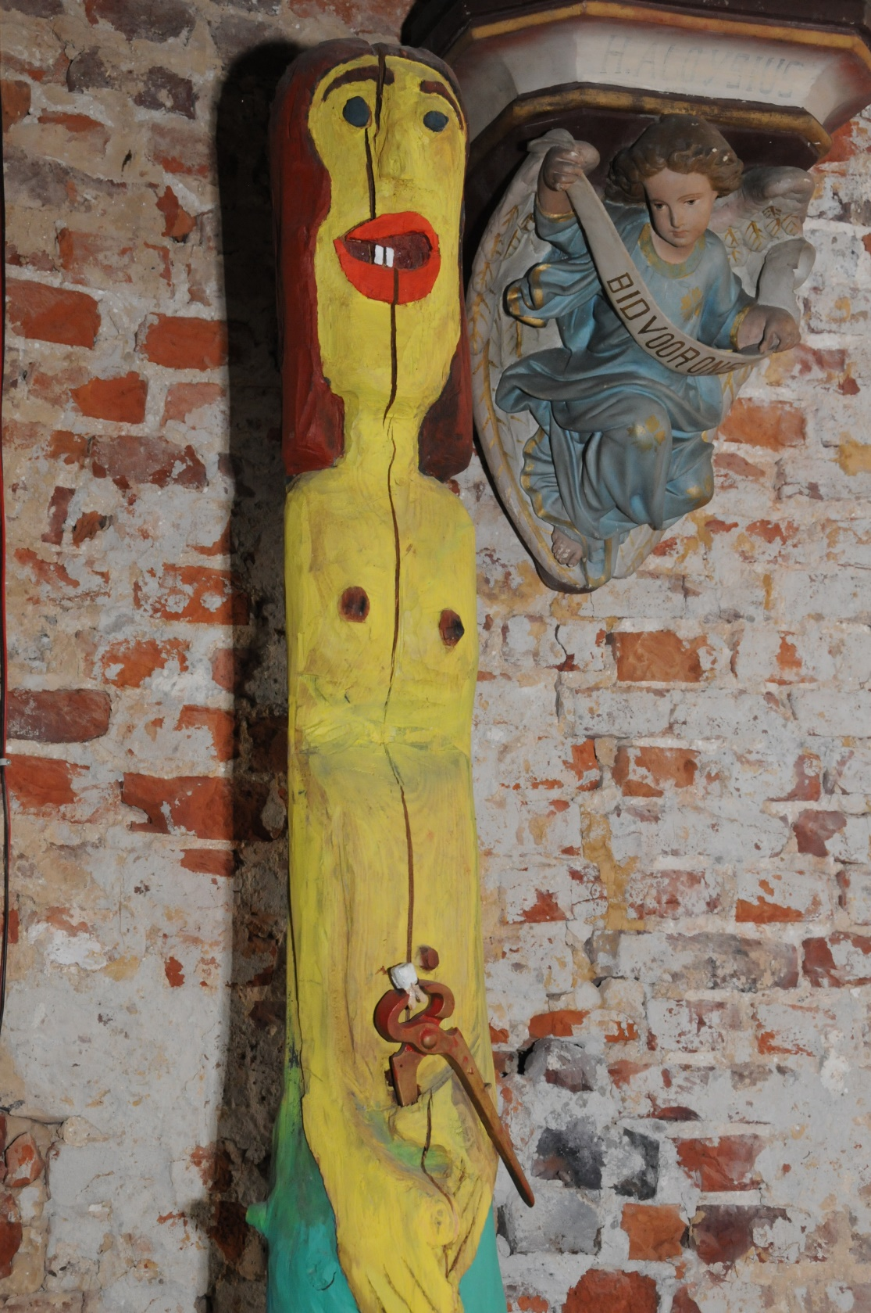

*Zelfportret van G. Herregods met de kerk van Elst.*

*Voetwassing, acryl op doek.*

*Apollonia, kunstig gesneden houtwerk.*